- Создайте класс Lesson1Task1 с методом мэйн.
Объявите массив типа байт. Массив произвольной длины и произвольными значениями.
Объявите переменную sum типа байт. Заполните место для кода таким образом, чтобы в консоль была выведена сумма элементов в массиве.
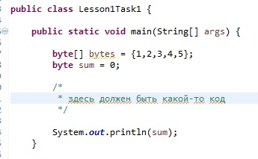
- Создайте класс Lesson1Task2 с методом мэйн.
Объявите массив типа int произвольной длины и с произвольными значениями. Заполните место для кода таким образом, чтобы в консоль были выведены минимум и максимум в массиве.
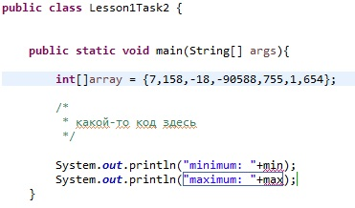
- 3.1) Создайте класс Lesson1Task3 с методом мэйн. Ниже мэйна объявите ещё один public static метод random, который должен принимать на вход два параметра int: min и max. Возвращать этот метод должен случайное число инт в диапазоне от min до max включительно. Заполните метод так чтобы он удовлетворял этому условию.
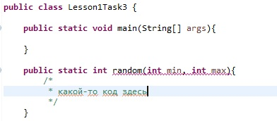
3.2) Теперь мы можем обращаться к нашему классу и получать случайное число из необходимого нам диапазона. Например, так:
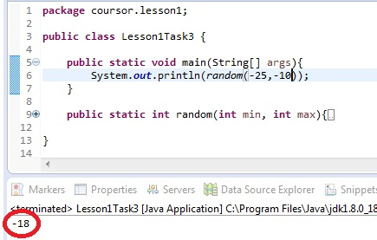
Теперь объявим ещё один public static метод randomArray. Возвращать он нам должен массив случайных значений типа инт заданной длины. В метод мы будем передавать необходимые параметры: количество элементов в массиве (length), минимально возможное значение (min), максимально возможное значение (max):
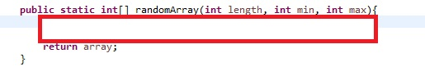
Заполните закрытое пространство кодом так, чтобы метод удовлетворял заданным условиям.
3.3) Теперь объявим в этом же классе ещё один метод. Возвращать он ничего не должен. Такие методы объявляются с возвращаемым типом void. Этот метод должен выводить в консоль элементы массива в строчку разделяя их пробелами. Назовём мы его show. На вход он должен принимать массив, который мы будем выводить в консоль:
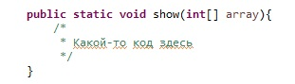
Заполните пустое место необходимым кодом.
Наш класс теперь должен иметь вид:
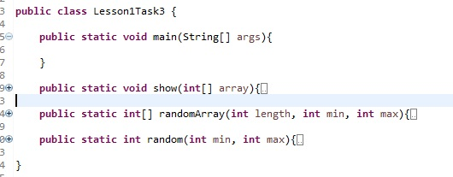
Теперь мы можем попробовать посоздавать массивы из необходимого нам количества элементов со значениями в необходимом нам диапазоне:
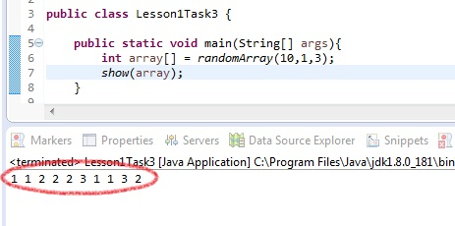
3.4) Теперь объявим ещё один метод oddEvenSum. На вход он будет принимать массив интов и параметр типа boolean. Метод должен возвращать сумму чётных/нечётных элементов в передаваемом массиве. Если булеановский параметр передан как true, метод должен вернуть сумму чётных элементов, если false – нечётных. (Ноль мы в данном случае будем условно считать чётным, хотя это на ваше усмотрение)
Реализуйте метод таким образом, чтобы он удовлетворял указанным выше условиям.
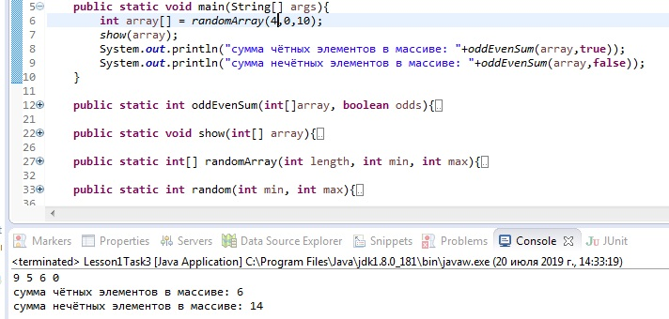
3.5) Теперь объявим ещё один метод. Он должен возвращать число типа int – максимальное количество раз, когда какое-то число встречалось подряд. Например в последовательности {0,1,1,1,0,1,1,0,1} число 1 подряд встречалось максимум 3 раза, число 0 – 1 раз, число 2 – ноль раз. Метод назовём maxSequence. На вход ему будем передавать массив и необходимое нам число, последовательность которого мы будем отслеживать:
Реализуйте метод таким образом, чтобы он удовлетворял необходимым нам условиям.
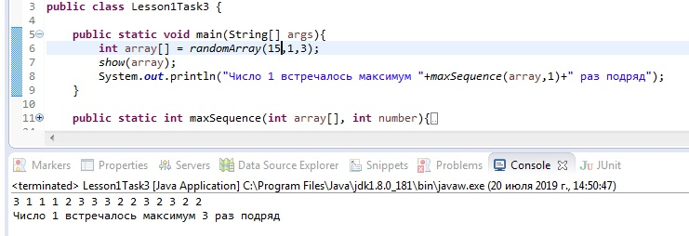
3.6) Объявим ещё один метод: indexOfMaxDifference – он должен возвращать индекс элемента с максимальной разницей (по модулю) с последующим. Имеется в виду разность между элементами, то есть для последовательности {0,5,5,6,1,9,3,4,3,1} метод должен вернуть 4 – потому что разница 4-го элемента (1) с последующим (9) по модулю максимальна для этой последовательности. При этом если случится так, что разница где-то совпадёт, то должен вернуться индекс элемента, где эта разница встречается первый раз.
На вход метод должен принимать исследуемый массив:
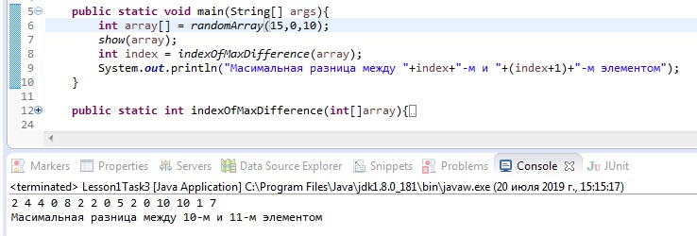
3.7) Объявим ещё один метод - replace. На вход ему должны идти три параметра – наш массив, число, которое мы собираемся заменить в массиве и число на которое мы собираемся его заменить. То есть метод должен менять определённые числа на другие, которые мы ему передадим. То есть примерно так:
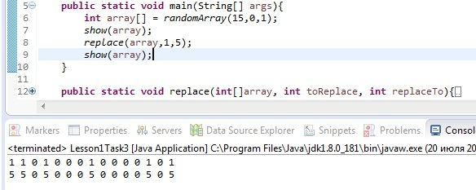
Обратите внимание, что возвращаемое значение – void. Метод ничего не возвращает. Он лишь производит определённые операции над передаваемым массивом. Параметр toReplace – число, которое мы собираемся заменить, replaceTo – число, на которое мы собираемся его заменить.
3.8) Создадим ещё один метод – sort. Этот метод будет наш массив сортировать. На вход ему мы передадим наш массив и параметр типа boolean – он будет отвечать за порядок сортировки. Если в метод передан true, то сортировка будет идти от меньшего к большему, если false – то от большего к меньшему. Реализуйте метод так, чтобы он удовлетворял нужным условиям.
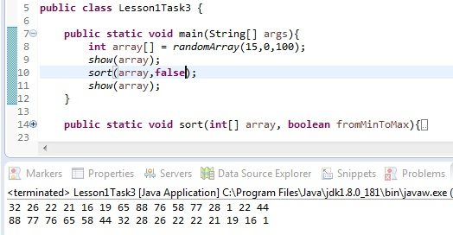
Про алгоритмы сортировки можете почитать здесь:
https://infostart.ru/public/204320/
3.9) Создадим ещё один метод – cutAndMerge. Метод должен принимать на вход два произвольных массива и параметр типа boolean. Возвращать метод должен новый массив. Его длина должна быть равной длине меньшего из передаваемых массивов. Элементы возвращаемого массива должны соответствовать элементам передаваемых в метод массивов по принципу:
- Если в метод булеановсим параметром было передано true, то i-тый элемент массива будет равен максимальному между array1[i] и array2[i];
- Если false – то минимальному.
Например так:
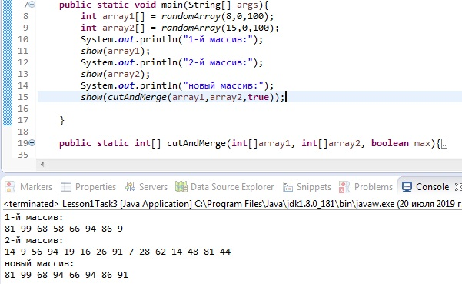
или так:
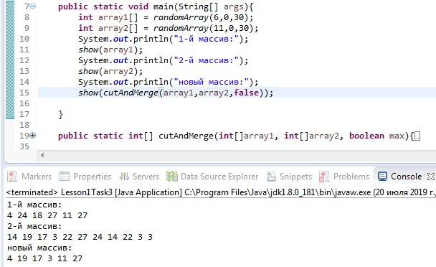
- 4.1) Теперь попробуем поработать с символами. Создадим новый класс – Lesson1Task4 с методом мэйн. Объявим в этом классе метод randomCharArray, который будет возвращать нам массив символов латинского алфавита (a-z, A-Z) случайной длины (минимальную и максимальную длину массива мы будем передавать в метод как параметры:
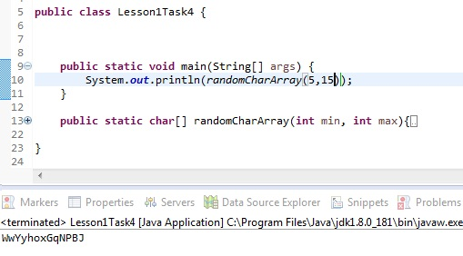
Напишите реализацию метода чтобы он удовлетворял необходимым условиям.
4.2) Теперь создадим метод, который будет заменять в массиве чаров маленькие буквы на большие а большие на маленькие. Метод будет называться changeCharRegister и на вход он будет принимать массив чаров:
